Впервые голосующим!
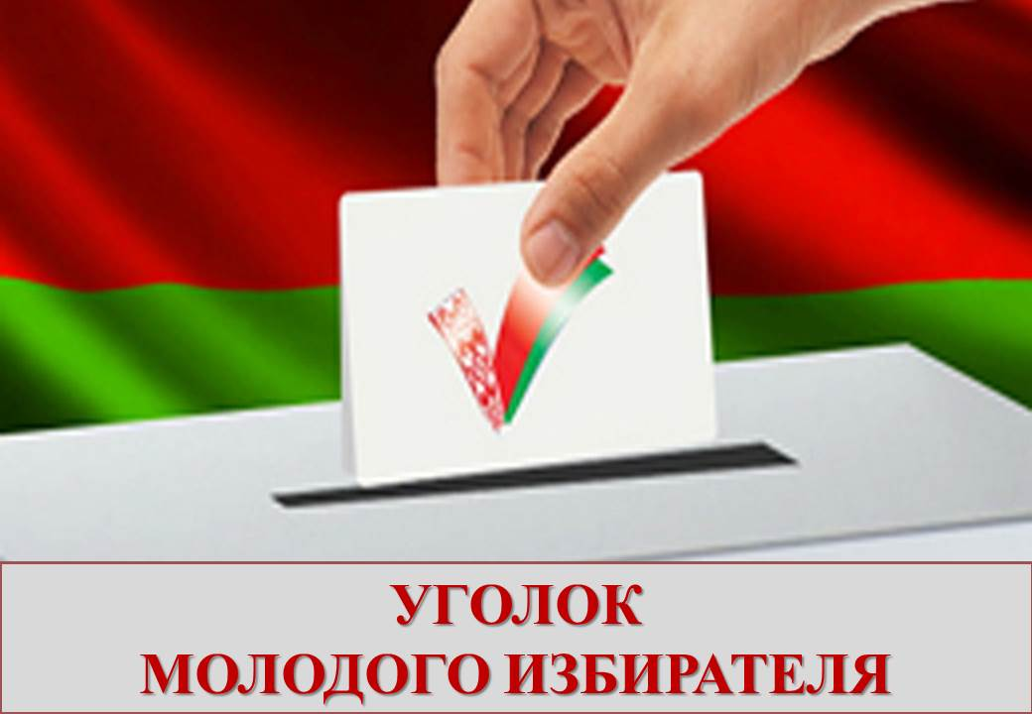
Вы впервые идёте голосовать, впервые воспользуетесь своим гражданским правом выбирать достойного кандидата, который будет представлять Вас, Ваши интересы, Ваши запросы.
Республика Беларусь стоит на пути формирования демократического социального правового государства, одним из главных принципов которого является возможность выбора политических деятелей, которые будут управлять страной, посредством всеобщих альтернативных выборов. Выборы представляются оптимальным средством, позволяющим с максимальной вероятностью привести к политической власти лучших представителей общества. Они в наибольшей степени обеспечивают организацию общества, построенного на уважении основных гражданских и личных свобод и прав человека.
Выборы – это установленная законом государственно-правовая процедура, во время которой граждане отдают свои голоса за кандидата или партию, в результате чего их воля формирует выборный (представительный) орган власти или в результате этого избирается (занимает свой пост) конкретное должностное лицо, являются одним из основных институтов непосредственной демократии.
В соответствии со ст. 38 Конституции Республики Беларусь граждане Республики Беларусь имеют право свободно избирать и быть избранными в государственные органы на основе всеобщего, равного, прямого или косвенного избирательного права при тайном голосовании:
- согласно ст. 64 Конституции Республики Беларусь выборы депутатов и других лиц, избираемых на государственные должности народом, являются всеобщими: право избирать имеют граждане Республики Беларусь, достигшие 18 лет;
- принцип свободных выборов означает, что избиратель сам принимает решение об участии в избирательном процессе;
- Избирательный кодекс Республики Беларусь закрепляет принцип гласности при проведении выборов. Это заключается не только в обязанности избирательных комиссий информировать граждан о своей работе и иных решениях, которые происходят в связи с их организацией, но и их праве присутствовать на заседаниях избирательных комиссий, в день голосования – в помещениях для голосования депутатов, представителей политических партий, трудовых коллективов, доверенных лиц кандидатов и др.;
- голосование является тайным при условии исключения внешнего контроля за волеизъявлением избирателя. Однако это не исключает права избирателя добровольно высказаться о том, как он проголосовал.
- согласно ст. 52 Избирательного кодекса каждый избиратель голосует лично, голосование за других лиц не допускается;
- бюллетень заполняется голосующим в кабине или комнате для тайного голосования. При заполнении бюллетеня запрещается присутствие кого бы то ни было, кроме голосующего;
- избиратель, не имеющий возможности в день выборов находиться по месту своего жительства, вправе проголосовать не ранее чем за пять дней до выборов. Официального подтверждения причин невозможности избирателя, участника референдума прийти в помещение для голосования в день выборов, референдума не требуется.
Досрочное голосование осуществляется с 10 до 14 часов и с 16 до 19 часов в присутствии не менее двух членов участковой комиссии.
Вам следует помнить:
- право избирать Вы приобретаете в 18 лет;
- придя на участок для голосования, Вы должны иметь при себе паспорт или документ его заменяющий, удостоверяющий личность;
- Вы можете проголосовать досрочно;
- Вы голосуете лично, голосование за других лиц не допускается;
- выбор Вы должны делать самостоятельно, и никто не может принудить Вас голосовать за того или иного кандидата;
- при заполнении бюллетеня запрещается присутствие кого бы то ни было, кроме голосующего;
- при голосовании Вы ставите любой знак в пустом квадрате, расположенном справа от фамилии того кандидата, за которого голосуете;
- если Вы голосуете против всех кандидатов, Вы ставите любой знак в пустом квадрате, расположенном справа от строки «Против всех кандидатов».

Участие в выборах является гражданским долгом каждого!

